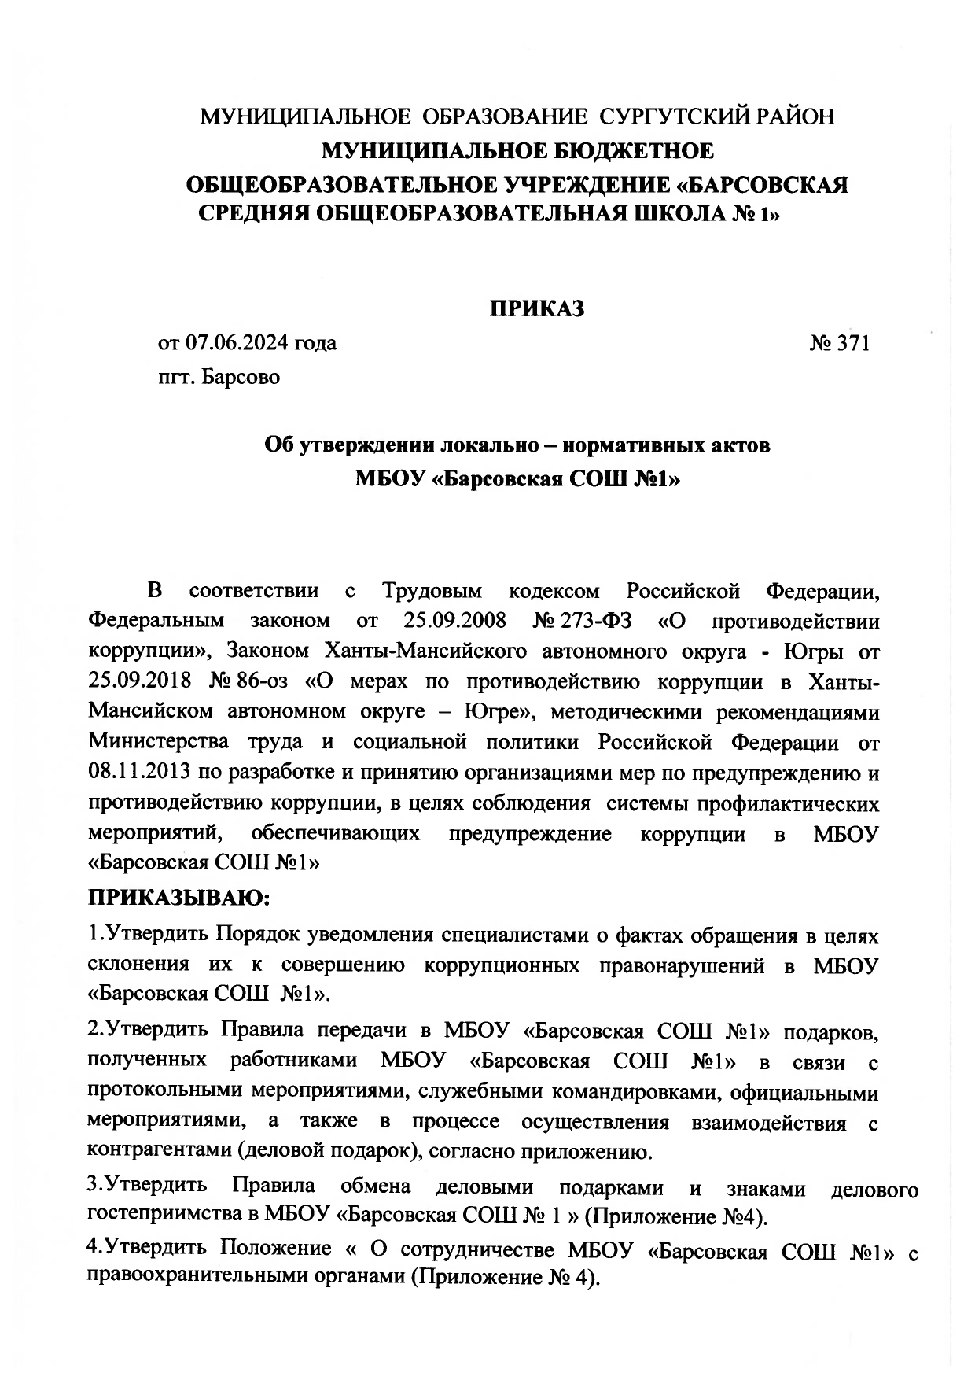
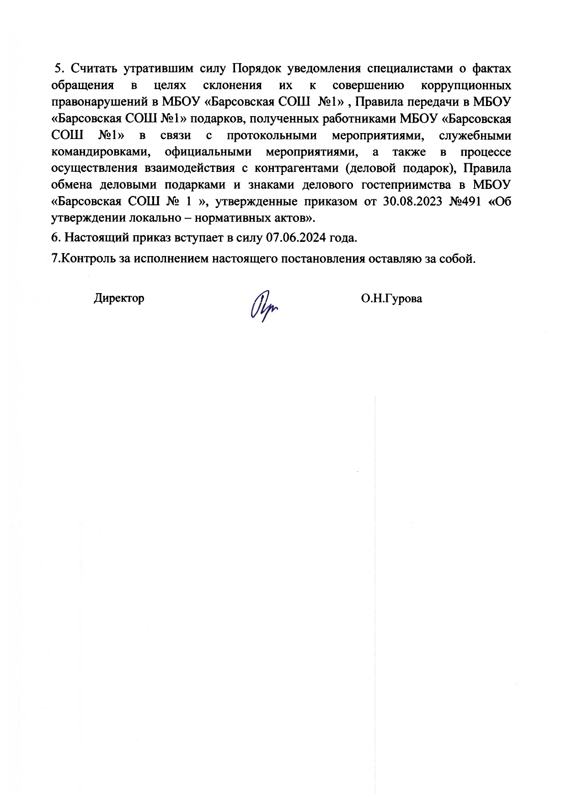

Приложение №1
к приказу от 07.06.2024 №371

Порядок

уведомления специалистами о фактах обращения в целях склонения их к совершению коррупционных правонарушений
1. В Порядке информирования специалистами работодателя о случаях склонения их к совершению коррупционных нарушений и порядке рассмотрения таких сообщений в МБОУ «Барсовская СОШ №1» используются следующие понятия:
специалисты МБОУ «Барсовская СОШ №1» - физические лица, состо-
ящие с учреждением в трудовых отношениях на основании трудового договора;
уведомление - сообщение специалиста МБОУ «Барсовская СОШ №1» об обращении к нему в целях склонения к совершению коррупционных правонарушений; иные понятия, применяются в том же значении, что и в Федеральном законе от 25.12.2008 года № 273-ФЗ «О противодействии коррупции».
2. Специалисты обязаны информировать работодателя обо всех случаях обращения к ним лиц в целях склонения их к совершению коррупционных правонарушений.
3.В случае поступления к специалисту МБОУ «Барсовская СОШ №1» обращения в целях склонения к совершению коррупционных правонарушений, указанный специалист учреждения обязан незамедлительно устно уведомить работодателя. В течение одного рабочего дня специалист МБОУ «Барсовская СОШ » обязан направить работодателю уведомление в письменной форме.
При невозможности направить уведомление в указанный срок (в случае болезни, командировки, отпуска и т.д.) специалист направляет работодателю уведомление в течение одного рабочего дня после прибытия на рабочее место.
4.В уведомлении должны содержаться следующие сведения:
фамилия, имя, отчество уведомителя, контактный телефон, а также иная информация, которая, по мнению уведомителя, поможет установить с ним кон-
-занимаемая должность;
-обстоятельства, при которых произошло обращение в целях склонения к совершению коррупционных правонарушений;
-известные сведения о лице (физическом или юридическом), выступившем с обращением в целях склонения к совершению коррупционных правонарушений;
-изложение сути обращения (дата и место обращения, к совершению какого действия (бездействия) происходит склонение, предложенная выгода, предполагаемые последствия, иные обстоятельства обращения);
-сведения о лицах, имеющих отношение к данному делу, и свидетелях, если таковые имеются;
-сведения об информировании правоохранительные органы или других государственные органы об обращении в целях склонения к совершению коррупционных правонарушений (при наличии);
-иные известные сведения, представляющие интерес для разбирательства по существу;
-подпись уведомителя;
-дата составления уведомления.
5.Работодатель рассматривает уведомление и передает его должностному лицу, ответственному за противодействие коррупции в учреждении, для регистрации в журнале регистрации и учета уведомлений о фактах обращения в целях склонения в МБОУ «Барсовская СОШ №1» к совершению коррупционных правонарушений (далее — журнал) в день получения уведомления.
Анонимные уведомления передаются должностному лицу, ответственному за противодействие коррупции в МБОУ «Барсовская СОШ №1», для сведения.
Анонимные уведомления регистрируются в журнале, но к рассмотрению не принимаются.
6.Проверка сведений, содержащихся в уведомлении, проводится в течение пятнадцати рабочих дней со дня регистрации уведомления комиссией по профилактике коррупционных и иных правонарушений (далее комиссия).
7.Персональный состав комиссии (председатель, заместитель председателя, члены и секретарь комиссии) назначается работодателем и утверждается приказом учреждения.
8.В ходе проверки должны быть установлены:
-причины и условия, которые способствовали обращению лица к специалисту МБОУ «Барсовская СОШ №1» с целью склонения его к совершению коррупционных правонарушений;
-действия (бездействие) специалиста, к незаконному исполнению которых его пытались склонить.
9.Результаты проверки комиссия представляет работодателю в форме письменного заключения в трехдневный срок со дня окончания проверки.
10.В заключении указываются:
-состав комиссии;
-сроки проведения проверки;
-составитель уведомления и обстоятельства, послужившие основанием для проведения проверки;
-подтверждение достоверности (либо опровержение) факта, послужившего основанием для составления уведомления;
-причины и обстоятельства, способствовавшие обращению в целях склонения специалиста МБОУ «Барсовская СОШ №1» к совершению коррупционных правонарушений;
11.В случае подтверждения наличия факта обращения в целях склонения работника к совершению коррупционных правонарушений комиссией в заключение выносятся рекомендации работодателю по применению мер по недопущению коррупционного правонарушения.
Работодателем принимается решение о передаче информации в правоохранительные органы.
12.В случае если факт обращения в целях склонения специалиста к совершению коррупционных правонарушений не подтвердился, но в ходе проведенной проверки выявились признаки нарушений требований к служебному поведению либо конфликта интересов, материалы, собранные в ходе проверки, а также заключение направляются для рассмотрения на заседание комиссии по урегулированию споров между участниками образовательных отношений и принятия соответствующего решения.
Приложение №2
к приказу от 07.06.2024 №371

Правила
передачи в МБОУ «Барсовская СОШ » подарков, полученных работниками МБОУ «Барсовская СОШ №1» в связи с протокольными мероприятиями, служебными командировками, официальными мероприятиями, а также в процессе осуществления взаимодействия с контрагентами (деловой подарок).
- Настоящие Правила устанавливают порядок передачи (приема, оценки, учета, временного хранения и дальнейшего использования) в МБОУ «Барсовская СОШ , полученных работниками МБОУ «Барсовская СОШ подарков в связи с протокольными мероприятиями, служебными командировками, официальными мероприятиями, а также в процессе взаимодействия с контрагентами (далее - подарки).
- В связи запретом дарения подарков стоимостью свыше трех тысяч рублей согласно части 1 п. 4 статьи 575 Гражданского кодекса Российской Федерации, данные подарки подлежит передачи сотрудником МБОУ «Барсовская СОШ №1» уполномоченному лицу 00 ответственному за прием и хранение ценных подарков.
З. Сотрудники МБОУ «Барсовская СОШ №1», получившие подарки, обращаются с заявлением о передаче подарков в компанию (далее - заявление) на имя директора в течение трех рабочих дней с момента получения подарка и (или) возвращения из служебной командировки, во время которой был получен указанный подарок, а при невозможности подачи заявления в указанные сроки по причине, не зависящей от работника, не позднее следующего рабочего дня после ее устранения, по форме согласно приложению к настоящим Правилам.
В заявлении указываются известные работнику реквизиты дарителя, вид подарка и прилагаются документы, подтверждающие стоимость подарка (если таковые имеются).
- По указанию директора МБОУ «Барсовская СОШ №1» заявление направляется материально ответственному лицу компании.
- На основании заявления материально ответственное лицо извещает работника о месте и времени приема (передачи) от него подарка, осуществляемого на основании акта приема-передачи подарков, который составляется по форме согласно приложению 2 к настоящим Правилам.
Акт приема-передачи подарков составляется в трех экземплярах: один экземпляр - для работника, второй экземпляр - для материально ответственного лица, принявшего подарки на хранение, третий экземпляр - для передачи в бухгалтерию муниципальной организации.
Прилагаемые к подарку технический паспорт, гарантийный талон, инструкция по эксплуатации и другие документы (при их наличии) передаются вместе с подарком. Перечень передаваемых документов указывается в акте приема-передачи.
- Для оценки стоимости подарков, не имеющих документов, подтверждающих их стоимость, приказом МБОУ «Барсовская СОШ №1» создается оценочная комиссия.
Секретарем оценочной комиссии муниципальной организации является материально ответственное лицо ответственное за прием и хранение подарков.
В случае если подарок имеет историческую либо культурную ценность или оценка подарка затруднена вследствие его уникальности, для его оценки могут привлекаться эксперты из числа высококвалифицированных специалистов соответствующего профиля.
- В случае отсутствия документов, подтверждающих стоимость подарка, его прием от работника производится непосредственно перед проведением заседания оценочной комиссии муниципальной организации.
- Акты приема-передачи подарков по мере поступления регистрируются в книге учета актов приема-передачи подарков, форма которой предусмотрена приложением З к настоящим Правилам. Книга учета актов приема-передачи подарков должна быть пронумерована, прошнурована и скреплена печатью муниципальной организации.
- Материально ответственное лицо, принявшее подарки, в течение трех рабочих дней со дня принятия подарка направляет один экземпляр акта приемапередачи подарков в бухгалтерию муниципальной организации.
- В случае если стоимость подарка, определенная оценочной комиссией компании (привлеченными экспертами), не превышает трех тысяч рублей, подарок подлежит возврату работнику, передавшему подарок материально ответственному лицу муниципальной организации.
- Возврат подарка, стоимость которого не превышает трех тысяч рублей, производится в течение пяти рабочих дней со дня его оценки по акту возврата подарков, форма которого предусмотрена приложением 4 к настоящим Правилам.
- Подарок, стоимость которого, подтвержденная документами или протоколом оценочной комиссии компании (заключением привлеченных экспертов), составляет более трех тысяч рублей, учитывается на забалансовом счете “Материальные ценности, принятые на хранение“ в установленном законодательством порядке с открытием инвентаризационной карточки, форма которой предусмотрена приложением 5 к настоящим Правилам, нумеруемой в соответствии с номером акта приема-передачи подарков, и хранится в обеспечивающем сохранность помещении муниципальной организации.
- Работник, сдавший подарок, вправе его выкупить в порядке, устанавливаемом нормативными правовыми актами Российской Федерации. При этом необходимо в произвольной форме подать работником заявление на имя директора МБОУ «Барсовская СОШ №1» в течении двух месяцев, с момента сдачи подарка.
- Порядок дальнейшего использования переданного в муниципальной организации подарка определяется на основании решения соответствующей комиссии в соответствии нормативно правовыми актами Российской Федерации.
- Данные правила распространяются и на деловые подарки, полученные работниками муниципальной организации при исполнении служебных обязанностей от контрагентов, за исключением заполнения заявления (приложение 1).
- До передачи подарка по акту приема-передачи ответственность в соответствии с законодательством Российской Федерации за утрату или повреждение подарка несет лицо, получившее подарок.
к подарков
МБОУ «Барсовская СОШ полученных работником в связи с протокольными мероприятиями, служебными командировками и другими официальными мероприятиями, утвержденным приказом
Директору МБОУ «Барсовская СОШ

(инициалы, фамилия)

(Ф.И.О., занимаемая должность)
ЗАЯВЛЕНИЕ
В соответствии с частью п. 4 статьи 575 Гражданского кодекса Российской Федерации и установленными правилами в компании прошу принять полученные мною в связи с

(наименование протокольного мероприятия, служебной командировки, другого официального мероприятия) следующие подарки:
п/п | Наименование подарка | Характерист ика подарка, его описание | Количество предметов | Стоимость в рублях*
1.
2.
 |  | Итого

* Заполняется при наличии документов, подтверждающих стоимость подарка.
Подпись
подарков полученных работником в связи с протокольными мероприятиями, служебными командировками и другими официальными мероприятиями, утвержденным приказом
Акт приема-передачи подарка(ов), полученного работником МБОУ «Барсовская СОШ №1» в связи с протокольными мероприятиями, служебными командировками и другими официальными мероприятиями

(Ф.И.О., наименование замещаемой должности в соответствии с Гражданским кодексом Российской Федерации, передает, а материально ответственное лицо муниципальной организации

(Ф.И.О., наименование замещаемой должности) принимает подарок, полученный в связи с:

(указывается мероприятие и дата)
Наименование подарка

Вид подарка

(бытовая техника, предметы искусства и др.)
Приложение:на листах

(наименование документов)

Сдал | Принял
(Ф.И.О., подпись) (Ф.И.О., подпись) подарков полученных работником в связи с протокольными мероприятиями, служебными командировками и другими официальными мероприятиями, утвержденным приказом
Книга учета актов приема-передачи подарков, полученных работником МБОУ
«Барсовская СОШ » в связи с протокольными мероприятиями, служебными командировками и другими официальными мероприятиями
N п/п | Дата | Наименов ание и вид подарка | Ф.И.О., должность работника, сдавшего пода ок | подпись | Ф.И.О., должность работника, принявшего пода к | Под пись | Отметка  о возврате подарка
подарков полученных работником в связи с протокольными мероприятиями, служебными командировками и другими официальными мероприятиями
возврата подарка(ов), полученного работников МБОУ «Барсовская СОШ №1» в связи с протокольными мероприятиями, служебными командировками и другими официальными мероприятиями
Ответственное лицо

(Ф.И.О., наименование замещаемой должности) в соответствии с Гражданским кодексом Российской Федерации и установленными правилами в МБОУ «Барсовская СОШ №1», а также на основании протокола заседания оценочной комиссии по оценке подарков, полученных работником компании, от ' 20 г. возвращает работнику муниципальной организации

(Ф.И.О., наименование замещаемой должности подарок(и), переданный(ые) по акту приема-передачи подарка(ов) от

20

Выдал | Принял
(Ф.И.О., подпись) (Ф.И.О., подпись) подарков полученных работником в связи с протокольными мероприятиями, служебными командировками и другими официальными мероприятиями, утвержденным приказом
Инвентаризационная карточка
Наименование подарка

Вид подарка

Стоимость
Дата передачи

Сдал

Принял

Место хранения

Приложение №3
к приказу от 07.06.2024 №371

Правила
обмена деловыми подарками и знаками делового гостеприимства в МБОУ «Барсовская СОШ №1» (далее - Правила)
1. Общие положения
Муниципальное бюджетное общеобразовательное учреждение «Барсовская средняя общеобразовательная школа № 1» (МБОУ «Барсовская СОШ № 1») соблюдает все законы и нормативные акты Российской Федерации, в частности, Федеральный закон от 25.12.2008 № 273ФЗ «О противодействии коррупции» (далее — 273-ФЗ), строит свою работу по противодействию коррупции в строгом соответствии со ст. 13.3 273-ФЗ. Кроме этого, МБОУ «Барсовская СОШ № 1» также выполняет требования международных стандартов, которые касаются ведения бизнеса во всех странах, в которых МБОУ «Барсовская СОШ № 1» может осуществлять свою деятельность. В частности, МБОУ «Барсовская СОШ № 1» демонстрирует свою приверженность основополагающим ценностям Конвенции ОЭСР по борьбе с коррупцией и в сфере защиты конкуренции, Закона США «О борьбе с коррупцией во внешнеэкономической деятельности» (FCPA), Закона Великобритании о противодействию взяточничества 2010 г., а также следует добровольным стандартам Международной торговой палаты (МТП) и инструкциям Справочника по применению Закона о борьбе с коррупцией во внешнеэкономической деятельности (Resource Guide to the US Foreign Corrupt Practices Act).
Поскольку подарки могут быть истолкованы, как способ (реальный или предполагаемый) оказать влияние на принятие решения или достижение результата, данное определение требует четкого прояснения.
Под подарком понимается любой вид предлагаемого или получаемого платежа, вознаграждения, дара, выгоды, материальные или имущественные ценности, и иные преимущества, не выраженные в конкретных материальных благах. В деловой среде в понятие «Подарок» включается: дары, товары, оборудование,
- частные скидки, денежное вознаграждение или иные формы компенсации, - наличные денежные средства, премии, платежи, ссуды или денежные эквиваленты, например, подарочные сертификаты, подарочные купоны, дисконтные карты магазинов,
- ценные бумаги, акции, доли, бесплатные услуги, например, страхование, плата за обучение, ремонтные или наладочные работы, или какая-либо форма привилегированного обслуживания.
Не допускаются Подарки лицам, государственным и (или) муниципальным служащим в связи с их должностным положением или в связи с исполнением ими служебных обязанностей.
В остальных случаях (связанных с традициями и т.д.: Новый год, 8 марта, 23 февраля и
т.д.) подарки государственным и (или) муниципальным служащим, лицам не должны превышать 3000 рублей.
Для целей настоящих Правил о подарках к государственным и (или) муниципальным служащим относятся, включая, но не ограничиваясь:
федеральный государственный служащий гражданин, осуществляющий
профессиональную служебную деятельность на должности федеральной государственной службы и получающий денежное содержание (вознаграждение, довольствие) за счет средств федерального бюджета;
- государственный гражданский служащий субъекта Российской Федерации - гражданин, осуществляющий профессиональную служебную деятельность на должности государственной гражданской службы субъекта Российской Федерации и получающий денежное содержание (вознаграждение) за счет средств бюджета соответствующего субъекта Российской Федерации. В случаях, предусмотренных федеральным законом, государственный гражданский служащий субъекта Российской Федерации может получать денежное содержание
(вознаграждение) также за счет средств федерального бюджета;
- любая политическая партия или должностные лица, агенты, служащие или представители политической партии;
- кандидаты на государственную должность или на должность в составе
политической партии;
- члены общественных объединений;
- должностные лица и сотрудники международных организаций;
- судьи или должностные лица международных судов; сотрудники администраций, находящихся под государственным контролем, и государственных организаций; - муниципальные служащие. - представители надзорных органов.
Если у вас возникают сомнения или вопросы относительно определения государственных и (или) муниципальным служащих, необходимо обратиться к сотрудникам, ответственными за корпоративную политику в области противодействия коррупции.
Муниципальной организации (наименование муниципальной организации) запрещается дарить и принимать следующие категории подарков:
- индивидуальные скидки, вознаграждения и прочие формы компенсации;
- наличные деньги, премии, платежи, ссуды, авансы или денежные эквиваленты, такие как подарочные сертификаты, подарочные купоны, дисконтные карты магазинов, а также акции и паи;
- бесплатные услуги, такие как страхование, плата за обучение, ремонтные или наладочные работы, или любое другое приоритетное обслуживание;
- приглашения на дорогостоящие события, такие как финал спортивных соревнований или оперное выступление;
- путевки; действия сексуального характера, или любая другая деятельность, нарушающая принципы справедливого отношения между людьми;
- азартные игры; - все виды товаров, являющихся незаконными, либо запрещенными к вывозу.
Данные правила не распространяются на получение работником компании символических подарков в виде недорогостоящих знаков внимания, стоимость которых не превышает 300 рублей, которые вручаются в виде ручек, ежедневников, блокнотов и т.п., с нанесением на них фирменных логотипов организации контрагента и не преследует при этом коррупционных целей, которые описывались выше.
1.1. Настоящие Правила определяют общие требования к дарению и принятию деловых подарков, а также к обмену знаками делового гостеприимства для работников МБОУ
«Барсовская СОШ № 1
2.Дарение деловых подарков и оказание знаков делового гостеприимства
2.1.Деловые подарки, подлежащие дарению, и знаки делового гостеприимства должны: - соответствовать требованиям антикоррупционного законодательства Российской Федерации, автономного округа, настоящих Правил, локальных нормативных актов организации; - быть вручены и оказаны только от имени МБОУ «Барсовская СОШ № 1 ».
2.2.Деловые подарки, подлежащие дарению, и знаки делового гостеприимства не должны: - создавать для получателя обязательства, связанные с его должностным положением или исполнением им служебных (должностных) обязанностей;
- представлять собой скрытое вознаграждение за услугу, действие или бездействие, попустительство или покровительство предоставление прав или принятие определенных решений, либо попытку оказать влияние на получателя с иной незаконной или неэтичной целью; - быть в форме наличных, безналичных денежных средств, ценных бумаг, драгоценных металлов;
- создавать репутационный риск для организации или ее работников.
2.3. Стоимость подарка, подлежащего дарению, не должна превышать сумму более 3000 рублей.
З. Получение работниками деловых подарков и принятие знаков делового гостеприимства
  - Работники МБОУ «Барсовская СОШ № 1» могут получать деловые подарки, знаки делового гостеприимства только на официальных мероприятиях, если это не противоречит требованиям антикоррупционного законодательства Российской Федерации, автономного округа, настоящим Правилам, локальным нормативным актам муниципальной организации (наименование муниципальной организации).
  - При получении делового подарка или знаков делового гостеприимства работник МБОУ «Барсовская СОШ № 1» обязан принять меры по недопущению возможности возникновения конфликта интересов в соответствии с Положением о конфликте интересов, утвержденным локальным нормативным актом МБОУ «Барсовская СОШ № 1 ».
  - В случае возникновения конфликта интересов или возможности возникновения конфликта интересов при получении делового подарка или знаков делового гостеприимства работник МБОУ «Барсовская СОШ № 1» обязан в письменной форме уведомить об этом структурное подразделение или должностное лицо организации, ответственное за противодействие коррупции, в соответствии с процедурой раскрытия конфликта интересов, утвержденной локальным нормативным актом МБОУ «Барсовская СОШ № 1 ».
  - Работникам МБОУ «Барсовская СОШ № 1 » запрещается:
3.4.1. принимать предложения от организаций или третьих лиц о вручении деловых подарков и об оказании знаков делового гостеприимства, деловые подарки и знаки делового гостеприимства в ходе проведения деловых переговоров, при заключении договоров, а также в иных случаях, когда подобные действия могут повлиять или создать впечатление об их влиянии на принимаемые решения;
3.42. просить, требовать, вынуждать организации или третьих лиц дарить им либо их родственникам деловые подарки и/или оказывать в их пользу знаки делового гостеприимства;
3.4.3. принимать подарки в форме наличных, безналичных денежных средств, ценных бумаг, драгоценных металлов.
  - Работник МБОУ «Барсовская СОШ № 1», получивший деловой подарок, обязан сообщить об этом путем направления уведомления, согласно приложения 1 к настоящим Правилам, структурному подразделению или уполномоченному лицу, ответственному за проведении антикоррупционной политики в МБОУ «Барсовская СОШ № 1» по данному направлению в течении трех рабочих дней.
  - Уведомление составляется в двух экземплярах, которое подлежит регистрации в соответствующем журнале (приложение 2), первый экземпляр остается в структурном подразделении либо у лица, ответственного за проведении антикоррупционной политики в МБОУ «Барсовская СОШ № 1», второй передается лицу, направившему уведомление. Журнал учета уведомлений о получении деловых подарков должен быть пронумерован, прошнурован и скреплен печатью компании.
  - Работник МБОУ «Барсовская СОШ № 1 получивший деловой подарок обязан сдать его в соответствии с установленными правилами в МБОУ «Барсовская СОШ № 1», утвержденными приказом.
  - Лицо, ответственное за проведение антикоррупционной политики в МБОУ «Барсовская СОШ № 1» по данному направлению совместно с непосредственным руководителем сотрудника, сдавшего уведомление, в течении 5 рабочих дней проводит мероприятия, направленные на выявление факта сокрытия данным сотрудником возникшего конфликта интересов.
По результатам проверки в письменной произвольной форме подготавливается докладная записка, которая при отсутствии фактов указывающих на конфликт интересов, передается для ознакомления директору МБОУ «Барсовская СОШ № 1». При установлении факта наличия и (или) сокрытия конфликта интересов, данные материалы передаются для рассмотрения в комиссию по конфликтам интересов. Материалы и протокол комиссии вкладываются в личное дело работника в МБОУ «Барсовская СОШ № 1».

Приложение №4
к приказу от 07.06.2024 №371

ПОЛОЖЕНИЕ
о сотрудничестве МБОУ «Барсовская СОШ №1 с правоохранительными органами
1.Общие положения
1.1 Настоящее Положение определяет порядок взаимодействия с правоохранительными органами по противодействию коррупции в МБОУ «Барсовская СОШ №1».
12. Задачами взаимодействия являются:
1.2.1. выявление и устранение причин и условий, порождающих коррупцию;
1.2.2. выработка оптимальных механизмов защиты от проникновения коррупции в МБОУ «Барсовская СОШ снижение коррупционных рисков;
1.2.3. создание единой системы мониторинга и информирования сотрудников правоохранительных органов по проблемам проявления коррупции;
1.2.4. антикоррупционная пропаганда и воспитание;
1.2.5. привлечение общественности и правоохранительных органов, СМИ к сотрудничеству по вопросам противодействия коррупции в целях выработки у сотрудников навыков антикоррупционного поведения, а также формирование нетерпимого отношения к коррупции.
1 .З.Настоящее положение вступает в силу с момента его утверждения приказом директора и действует до принятия нового.
2.Виды обращений в правоохранительные органы
2. I Обращение - предложение, заявление, жалоба, изложенные в письменной или устной форме и представленные в правоохранительные органы.
2.2.Письменные обращения - это обращенное название различных по содержанию документов, писем, выступающих и использующих в качестве инструмента оперативного информационного обмена между МБОУ «Барсовская СОШ №1 » и правоохранительными органами.
2.3.Устные обращения - это обращение, поступающие во время личного приема директора МБОУ «Барсовская СОШ или его заместителей, у руководителей или заместителей правоохранительных органов.
2.4.Предложение вид обращения, цель которого обратить внимание на необходимость совершенствования работы органов, организаций (предприятий, учреждений или общественных объединений) и рекомендовать конкретные пути и способы решения поставленных задач.
2.5.3аявление - вид обращения, направленный на реализацию прав и интересов МБОУ «Барсовская СОШ №1». Выражая просьбу, заявление может сигнализировать и об определенных недостатках в деятельности органов, организаций (предприятий, учреждений или общественных объединений). В отличие от предложения, в нем не раскрываются пути и не предлагаются способы решения поставленных задач.
2.6.Жалоба - вид обращения, в котором идет речь о нарушении прав и интересов МБОУ «Барсовская СОШ № ». В жалобе содержится информация о нарушении прав и интересов и просьба об их восстановлении, а также обоснованная критика в адрес органов, организаций (предприятий, учреждений или общественных объединений), должностных лиц и отдельных лиц, в результате необоснованных действий которых либо необоснованного отказа в совершении действий произошло нарушение прав и интересов МБОУ «Барсовская СОШ №1».
3.Порядок взаимодействия с правоохранительными органами
3.1. МБОУ «Барсовская СОШ №1» принимает на себя публичное обязательство сообщать в соответствующие правоохранительные органы о случаях совершения коррупционных правонарушений, о которых работникам МБОУ «Барсовская СОШ № 1» стало известно.
3.2.МБОУ «Барсовская СОШ №1» принимает на себя обязательство воздерживаться от каких-либо санкций в отношении своих сотрудников, сообщивших в правоохранительные органы о ставшей им известной в ходе выполнения трудовых обязанностей информации о подготовке или совершении коррупционного правонарушения.
3.3 Ответственность за своевременное обращение в правоохранительные органы о подготовке или совершении коррупционного правонарушения возлагается на лиц, ответственных за противодействие коррупции в МБОУ «Барсовская СОШ №1».
3.4.Администрация МБОУ «Барсовская СОШ №1» его сотрудники обязуются оказывать поддержку в выявлении и расследовании правоохранительными органами фактов коррупции, предпринимать необходимые меры по сохранению и передаче в правоохранительные органы документов и информации, содержащей данные о коррупционных правонарушениях.
3.5.Администрация МБОУ «Барсовская СОШ №1» обязуется не допускать вмешательства в выполнение служебных обязанностей должностными лицами судебных или правоохранительных органов.
3.6.Все письменные обращения к представителям правоохранительных органов готовятся инициаторами обращений - сотрудниками МБОУ «Барсовская СОШ
3.7.Лица, ответственные за предотвращение коррупционных нарушений несут персональную ответственность за эффективность осуществления соответствующего взаимодействия.
4.Формы взаимодействия с правоохранительными органами
4.1 Оказание содействия уполномоченным представителям контрольно-надзорных и правоохранительных органов при проведении ими инспекционных проверок деятельности по МБОУ «Барсовская СОШ №1» вопросам предупреждения и противодействия коррупции.
4.2.0казание содействия уполномоченным представителям правоохранительных органов при проведении мероприятий по пресечению или расследованию коррупционных преступлений, включая оперативно-розыскные мероприятия.
4.3.Взаимное содействие по обмену информацией, консультаций, правовой помои.щ и мероприятий по предотвращению возникновения коррупциогенных факторов.
4.4.Администрация и сотрудники МБОУ «Барсовская СОШ №1» оказывают поддержку правоохранительным органам в выявлении и расследовании фактов коррупции, предпринимают необходимые меры по сохранению и передаче в правоохранительные органы документов и информации, содержащей данные о коррупционных правонарушениях.
4.5.Сотрудничество может осуществляться и в других формах, которые соответствуют задачам настоящего Положения.
5.Заключительные положения
5.1 Внесение изменений и дополнений в настоящее Положение осуществляется путём подготовки проекта о внесении изменений и дополнений.
5.2.Утверждение вносимых изменений и дополнений в Положение осуществляется после принятия решения Управляющего совета МБОУ «Барсовская СОШ №1» с последующим утверждением приказом по образовательной организации, либо по представлению правоохранительных органов.

